

**Conseil national de**

**l’Union des syndicats CGT du groupe Caisse des dépôts**

**14 et 15 MARS 2024**

**Montreuil.**

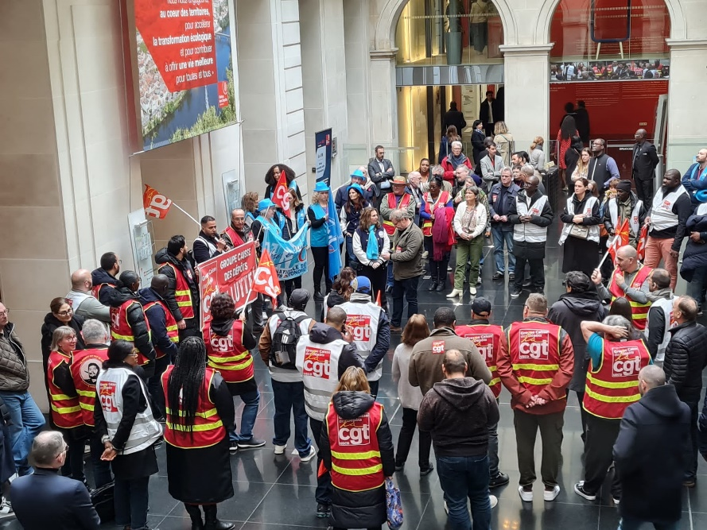

**Prêt-e-s pour la Lutte et le Progrès social !**

Lors de notre dernier congrès de l’USCD CGT tenu en novembre 2022, nous avions décidé, compte tenu des difficultés de fonctionnement en cours avec le syndicat CGT de l’EP CDC, de reporter à un conseil national ultérieur les décisions relatives à l’organisation, au fonctionnement et aux instances et mandats liés au périmètre de notre union.

La persistance de ces difficultés voire leur aggravation nous ont conduit, compte tenu des échéances de renouvellement à venir et de la nécessité d’être en ordre de marche pour faire face à la fois à un contexte croissant de marchandisation, privatisation et précarisation de nos missions et pouvoir mettre en œuvre nos orientations revendicatives, à organiser ce Conseil National qui a donc porté essentiellement sur ces questions. Nos orientations générales ont été votées dans le congrès précédent, ce qui ne nous a pas empêché de débattre de leur actualisation.

**Délégations présentes :**

**CDC Habitat :** Abderrazak BENKADDOUR, Singryd GUILLEMIN, Faïza DUCHE, Michel LOLO, Alhousseyni NDIAYE, Zinedine HAMHAM, Sosso SOUMARE, Christelle LAVERT, Rachid HAMMA, Pascal CARPENTIER**.**

**CDC :** Julien CHOPARD, Nicole PROVOST, Boubker SEKHR, Jean-Philippe GASPAROTTO, Stéphanie TAKACS

**ICADE :** Huguette JACKSON, Marc STELLA

**EGIS:** Aude FONTANGES

**Informatique CDC :** Olivier MORET, Eric BONTRAIN

**SCET :** Iamvi TOTSI

**Excusés :**

* CNP (Valérie BARON LOISON…)
* BPI France (Jean-Pierre SOUSA, Marie-France LOUBARDI
* AGR : (Attati Modoukpe ; Hora ait AMER, Steed Bassouamina)
* CDC Biodiversité (Vincent GUENON)

**Fédération CGT des Finances :** Dominique FICHTEN, Laurent PERIN, Patricia TEJAS (CESER PACA, ancienne SG de la fédé)

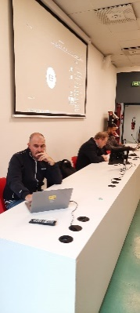

**Eléments synthétiques du débat général : rapport et discussion**

**Contexte général** :

Accélération des processus de marchandisation, privatisation et financiarisation de nos activités et de nos missions principales : épargne populaire, développement économique territorial, logement social, ingénierie, infrastructure et aménagement du territoire.

Montée des inégalités, développement généralisée de la précarité et besoin croissant de services publics alors qu’ils font l’objet d’une remise en cause globale : éducation, logement, santé, transport. Dans ce contexte, le groupe Caisse des dépôts joue de plus en plus le rôle de béquille et de soutien du capital et des marchés financiers plutôt que de répondre de façon contra-cyclique au besoin de service public et de lutter contre les effets délétères des inégalités… faisant ainsi le lit de la progression politique de l’extrême droite qui s’en nourrit ; d’autant plus que les libéraux au pouvoir légitiment par leur politique, la banalisation de leurs idées racistes et xénophobes (voir l’exemple de la loi asile immigration et des mesures « logement » proposées par ATTAL et KASBARIAN).



**Groupe Caisse des dépôts** :

Nous faisons le constat commun d’une accélération des processus de dépérissement du dialogue et de la négociation sociale (voir la situation des NAO), de généralisation des dispositifs d’individualisation des rémunérations, de flexibilisation des organisations du travail qui se traduisent notamment par une baisse du pouvoir d’achat (aucune augmentation supérieure à l’inflation) et aussi de façon plus insidieuse par la préconisation du mode de gestion libérale uniquement inspiré des logiques marchandes du « secteur privé », y compris à l’intérieur même de la Caisse des dépôts ; ce qu’illustre parfaitement le choix personnel du directeur général délégué et directeur de la BdT, Olivier SICHEL de passer au privé.

**Situation de la CGT dans le groupe** :

Après avoir constaté le fait que, en dépit de notre opposition, EGIS est sorti du groupe et a été privatisé en 2023 (nos camarades CGT restant néanmoins au sein de notre Union syndicale), le cycle général d’élection professionnelle démontre partout une progression des résultats et des implantations de la CGT à l’exception notable de la Caisse des dépôts elle-même où la CGT vient encore d’enregistrer une chute lors des élections sociales au COSOG. Il en est de même au niveau de la syndicalisation où l’on observe le même phénomène. Ainsi par exemple, la CGT est devenu le premier syndicat du groupe CDC Habitat (qui est devenu le plus gros employeur du groupe avec près de 10000 salariés si l’on inclut ADOMA et les SIDOM), le deuxième syndicat à ICADE, le premier syndicat au sein de CDC Biodiversité où nous n’avions pas d’implantation jusqu’alors, premier à l’AGR (47 %) ou nous avons renforcer notre première place ; à Informatique CDC avec plus de 20 %, à la SCET (33 %, au sein du groupe BPIFrance, nous maintenons la représentativité groupe grâce aux excellents résultats enregistrés au sein de BPI France EXPORT; même si ils sont « sortis » du groupe CDC suite à la loi PACTE (mais toujours dans l’USCD CGT), il faut saluer l’excellente progression de la CGT à la CNP , repassée à la deuxième place (27 %) d’autant que c’est également le cas à la Banque Postale … (ce qui est important pour appuyer notre revendication de pôle financier public). Comme évoqué plus haut, cette progression électorale se traduit partout, en dehors de l’EP CDC, par une progression de la syndicalisation et de l’implantation et notamment à CDC Habitat (FILIMMO) où nous enregistrons un quasi doublement des adhésions. La CGT est représentative (10 %) et a des élu-e-s dans toutes les entités du groupe où elle a des adhérents, à l’exception notable des personnels de droit privé de l’EP CDC.



**Difficultés de fonctionnement :**

Le fonctionnement de notre union syndicale, de sa représentation dans les instances de groupe, pâtit malgré tout à plusieurs niveaux des difficultés de relation avec le syndical CGT de l’EP qui, il y a plus de trois ans, a décidé unilatéralement et sans consultation de ses syndiqués, de quitter l’Union syndicale des syndicats CGT du groupe, dont elle était le coeur. Or, depuis, la situation ne s’est pas améliorée, loin s’en faut, en dépit de 2 réunions de médiation organisées par la fédération. Ainsi, par exemple, le secrétaire général de l’USCD CGT demeure toujours exclu du syndicat CGT de l’EP malgré une décision très nette de la confédération CGT et de la fédération des finances… De nombreux syndiqués CGT ont été perdus notamment à Bordeaux, Angers…



Si elle n’explique pas toutes les difficultés internes que nous rencontrons, cette situation génère néanmoins de nombreux problèmes :

* Accès à l’information : un certain nombre d’informations stratégiques très importantes émanent de la CDC qui est aussi l’actionnaire de toutes les entités du groupe. Or ces informations ne sont pas diffusées par le syndicat CGT de l’EP, y compris même à ses propres syndiqués.
* Syndicalisation : pour des raisons historiques, le syndicat CGT de l’EP continue de capter les cotisations des adhérents de l’AGR et d’ICDC qui sont adhérents de l’USCD. Par ailleurs, de nombreux salariés et fonctionnaires souhaiteraient maintenir leur adhésion à la CGT mais sans passer par le syndicat CGT de l’EP.
* Local syndical : pour des raisons historiques, le local de la CGT du 56, rue de Lille est le siège de l’USCD CGT ; de même comme pour tous les autres syndicats représentatifs du groupe Caisse des dépôts, les locaux syndicaux dévolus à la CGT le sont normalement pour toutes les représentations de la CGT (Syndicat EP et union syndicale). Or, de fait, le syndicat CGT de l’EP monopolise l’accès et l’usage de ces locaux et de ces moyens.
* Communication : C’est à ce niveau que les difficultés sont les plus grandes. En effet, nous devons faire le constat que notre site internet n’est plus accessible et ne fonctionne plus (car antérieurement, nous avions un site commun avec celui du syndicat de l’EP ; de même, nous n’avons plus accès aux adhérents du syndicat CGT de l’EP ni à l’ensemble des moyens de communication spécifiques à l’EP et au groupe Caisse des dépôts.
* Syndicalisation : L’USCD CGT comme beaucoup d’unions syndicales CGT est confrontée à la problématique des syndiqués isolés … il y a un certain nombre d’entités où nous n’avons qu’un ou deux syndiqués sans que l’on puisse les rattacher à un syndicat existant du périmètre. C’est notamment le cas de ceux rattachés au champ des sociétés d’études mais également des syndiqués de I-CDC et de l’AGR et des syndiqués « en rupture de ban » avec le syndicat CGT de l’EP qui souhaiteraient ré-adhérer. Sur le champ des sociétés d’études au moins, et en lien avec la fédération, il nous faut construire la possibilité pour l’USCD CGT de gérer des adhésions directes à l’Union syndicale.

**Orientations, décisions prises par le Conseil National** :

En dehors de l’actualisation des orientations revendicatives générales qui viennent actualiser celles votées lors de notre dernier congrès, les décisions prises par ce conseil National visaient essentiellement à adapter notre fonctionnement, notre organisation et notre direction d’une part à la résolution de nos problèmes de fonctionnement et d’autre part de préparer notre union à la perspective du renouvellement de notre direction.

**Orientations revendicatives générales** :

**1)Défendre et œuvrer au développement de nos missions d’intérêt général et de nos emplois** :

* Relancer, en concertation avec les fédérations concernées (FAPT, FBA…) et la confédération, le travail de réflexion stratégique autour de notre revendication confédérale de pôle financier public.(*une première réunion est prévue le 29 avril*).
* Continuer à développer nos réflexions et nos propositions autour du logement social (financement, constructions, gestion, droits …) en relation avec les associations de mal logés et locataires ainsi que sur la transition écologique et le rôle du groupe CDC dans ce domaine.

**2)Mobiliser les salariés du groupe par des rassemblements, réunions, grèves et actions diverses autour de notre revendication d’une redistribution égale pour tous d’une fraction du résultat financier consolidé annuel**. (*un premier rassemblement appelé avec l’UNSA sur ce thème a été organisé avec succès le 2 avril à Paris*).



**3)Compte tenu des difficultés actuelles rencontrées avec l’IPSEC et les mutuelles existantes sur la prévoyance collective, et des négociations en cours sur la protection sociale complémentaire des fonctionnaires, relancer notre revendication de la constitution d’une vraie mutuelle de groupe commune à tous les fonctionnaires et salariés du groupe**.

**Préparer le renouvellement de la direction de l’USCD CGT et ajuster notre organisation, notre fonctionnement et notre communication**:

**Communication** :

* **Nous doter à nouveau dans les deux mois d’un site internet permettant aux salariés du groupe et à l’extérieur d’accéder à nos contacts et publications**.

Après échange avec Laurent de la fédération des finances, il apparaît que la solution serait à ce niveau. Une réunion de travail est organisée le 30 avril à la fédé avec Laurent sur le sujet. (participants : Laurent, Ben, Julien, Zinedine, Olivier …).

* Le conseil national décide l’objectif d’envoyer une communication papier présentant l’USCD CGT (organisations, contacts, élus, missions, revendications…) à l’ensemble des salariés du groupe d’ici juin/juillet 2024. (envois tous salariés possibles avec les droits CMIC)

**Syndicalisation** :

* Afin de régulariser la situation des syndiqués de la section d’EGIS, des syndiqués isolés de la SCET, CDC Biodiversité et d’ailleurs… du changement éventuel de fédération d’affiliation d’ICADE. Il a été pris contact avec la fédération CGT des sociétés d’études en vue de permettre la gestion d’adhésions directes par l’USCD de ces syndiqués.
* Le syndicat d’Informatique CDC qui a déposé des statuts et adhère à l’USCD CGT doit revoir ses statuts pour pouvoir être affilié à la fédération des finances et ainsi gérer directement ses cotisations et adhérents.
* Pour les syndiqués de l’AGR : l’USCD réfléchit à la constitution d’un syndicat spécifique avec affiliation à la fédération des finances.

**Renouvellement des instances et des mandats groupe** :

**Secrétariat de l’USCD CGT** :

Jean-Philippe GASPAROTTO est réélu secrétaire général jusqu’au prochain congrès (avec perspective et préparation de son remplacement).

Huguette JACKSON est élue secrétaire générale adjointe en remplacement de Amandine PHILLPA

Abderrazak BENKADOUR est élu Trésorier en remplacement d’Alain JAOUEN.

Singryd GUILLEMIN est réélue Secrétaire à l’organisation

Julien CHOPARD est élu secrétaire à la communication (appuyé par Zinedine et Bob).

 

**Instance CMIC et DSG** :

Notre délégation au CMIC est inchangée.

Cadres : Huguette, Marie-France, Jean-Philippe. Non Cadre : Ben, Michel LOLO, Modoukpe ATTATI.

Bureau du CMIC : Jean-Philippe (secrétaire adjoint) et Huguette.

Représentant syndical : Eric.

Cette instance sera renouvelée en mars 2026 sur la base d’une mesure de représentativité au 31/12/2025 ; il faut donc dès à présent se préparer au renouvellement de certains mandats (départ de Jean-Philippe, Eric…).

**DSG** :

La liste actuelle est reconduite.

Titulaires : Jean-Philippe, Ben, Huguette, Faiza, Eric.

Suppléants : Bob, Allhou, Stéphanie, Iamvi, Tarek.

Attributaires de décharge de 50 % : Stéphanie, Ben, Huguette, Tarek, Faiza.

Toutefois, il est décidé que, en concertation avec Tarek et sous réserve de l’évolution de sa situation ; le mandat de DSG et la décharge pourront être transférés à Julien CHOPARD qui est investi, comme Stéphanie, de mandats interpro et USCD sans disposer de décharges syndicales.

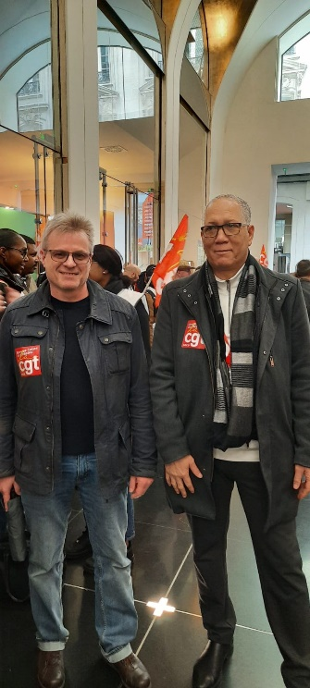  

**Une réunion fraternelle riche de contacts et d’échanges** :

A l’invitation de notre conseil national de l’USCD, de nombreux camarades de la confédération, de la fédération des finances, de la FAPT, de la fédération Banque Finance, de la fédération de la santé, de la fédération des sociétés d’étude … sont venus participer à notre soirée fraternelle organisée le soir du 14 mars.

Ce fut l’occasion, pour tous, d’échanger et parfois de mieux se connaître autour d’un verre et de quelques agapes.

Merci aux camarades qui ont pu venir que nous ne pouvons pas tous citer :

-Christian MATHOREL (secrétaire général de la FAPT) ; MARC ALPHONSE (CGT Banque Postale) ainsi qu’aux autres camarades de la FAPT

-Valerie LEFBVRE-HAUSSMAN (SG de la fédération Banque-Assurance).

-Françoise GENG (fédération de la santé et future présidente de la fédération européenne des services publics.

-Fabienne ROUCHY : CGT Banque de France, commission exécutive confédérale, membre du Conseil économique et social et du Conseil national de la transition écologique.

-Pierre-Yves CHANU (notre camarade de la CDC ; conseiller confédéral et vice-président de l’ACCOSS et du Fonds de réserve des retraites.

-Benoit GARCIA (fédération des finances et vice–président du conseil économique et social).

-Etienne COSTE : secrétaire fédéral et trésorier de la fédération des finances.

-Karim HAMOUDI, avocat de l’USCD CGT.

… et à toutes celles et tous ceux qui n’ont pas pu venir : Bernard THIBAULT, Sophie BINET, André HUE (CGT AFD), Emmanuel CHALARD (SG fédé CGT des officiers de Marine) ; Virginie NEUMAYER (secrétaire FNME, CES et CNTE) ; Patricia TEJAS (CESR PACA) ; Christophe DELECOURT et céline VERZELETTI (SG UFSE), Noel LECHAT et Céline VICAINE (SG fédé des sociétés d’études), Jean-Baptiste EYRAUD (Droit au Logement), Manu DONA (SG CGT Douanes) ; Alexandre DERIGNY (SG Fédé Finances) et le secrétariat fédéral (Christine, Mickael, Laurent, Pierre, Stéphane, Hélène)…

  
(Remerciement spécial à Singryd, Dominique, Etienne et Ben pour l’organisation de ce CN).

**Le programme du Conseil National de la Résistance (CNR) a 80 ans mais il est plus que jamais d’actualité**.

Le 15 mars dernier, la confédération CGT a commémoré le 80eme anniversaire du programme du CNR en organisant un colloque et une cérémonie rue du Four (lieu de création du CNR).

Parce que ce sujet concerne toute la CGT mais aussi plus particulièrement pour l’USCD, parce que nous souhaitions rendre hommage à notre camarade Charles LAURENT (militant de la CGT Caisse des dépôts et membre dès 1943 du Conseil National de la résistance), une délégation (Stéphanie, Julien, Michel LOLO, Ben, Jean-Philippe) a participé à cet évènement… avec dédicace de notre Secrétaire générale !





L’USCD prendra l’initiative d’organiser une cérémonie d’hommages à la Caisse des dépôts rappelant le souvenir de la participation de la CGT Caisse des dépôts à la Résistance, au CNR et à la Libération, à l’automne prochain.

Montreuil et Paris, les 14 et 15 mars 2024.